고려대학교 CMS홈페이지
관리자 교육 매뉴얼
2023-11

목차

0. 반응형 디자인이란?

1. CMS 구조에 대한 이해 : 메뉴, 페이지, 아이템

2. 메뉴 등록 및 수정

3. 페이지의 복사 및 생성

4. 아이템의 복사 및 생성

5. 이미지 등록 및 수정

6. 콘텐츠의 수정

7. 팝업 및 배너 등록

8. 게시판 설정

9. 회원등급 설정 / 게시판에 등급별 권한 설정

10. 교수진게시판 확장필드 설정

11. 메인 슬라이드 수정

12. 기타

반응형 디자인이란?
PC, 태블릿, 스마트폰 등 사용자가 사용하는 어떤 종류의 기계에서도 사용하기 편하도록 기기화면 크기에 맞춰서 화면이 자동으로 바뀌는 디자인 입니다.

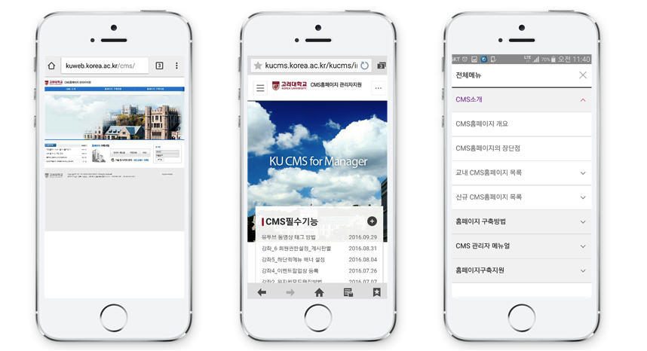
<비반응형 화면> <반응형 화면(CMS)> <반응형 메뉴화면(CMS)>

비반응형 웹사이트를 모바일로 접속하면, PC용 화면 디자인을 작은 화면에서 봐야하기 때문에 내용을 읽거나 메뉴를 선택하기가 매우 불편합니다.

반응형 디자인은 하나의 소스코딩으로 PC, 태블릿, 스마트폰에서도 잘 보이게 제작하는 것이기 때문에 CMS홈페이지 소스를 편집할 때 고정 크기(픽셀,px)를 입력하는 것에 주의해야 합니다.

CMS 기본 구조 : 메뉴, 페이지, 아이템
  - 메뉴
메뉴란 홈페이지 상단 로고 옆에 위치한 것으로 모든 페이지에 공통으로 들어갑니다.
메뉴를 새로 추가해도 메뉴만 추가되고 메뉴와 연결된 페이지는 별도로 생성해야 합니다.

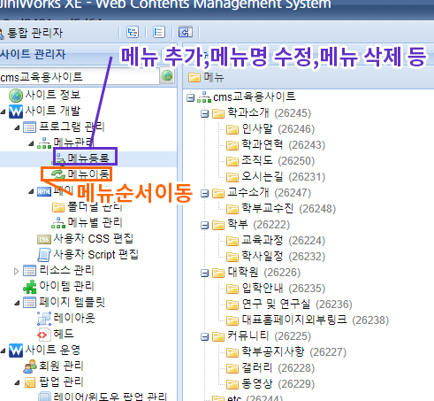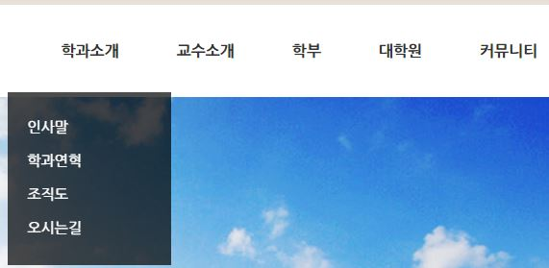
<도식화된 메뉴> <실제 구현 화면>

  - 페이지, 아이템(콘텐츠)
페이지는 콘텐츠를 보여주는 화면입니다. 일반적으로 모든 메뉴는 한 개 이상의 페이지를 생성하여 연결해야 합니다. [페이지 관리] 메뉴에서 파일명을 더블클릭 하면 해당 페이지의 도식화된 레이아웃을 볼 수 있습니다.

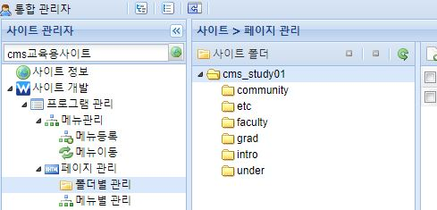
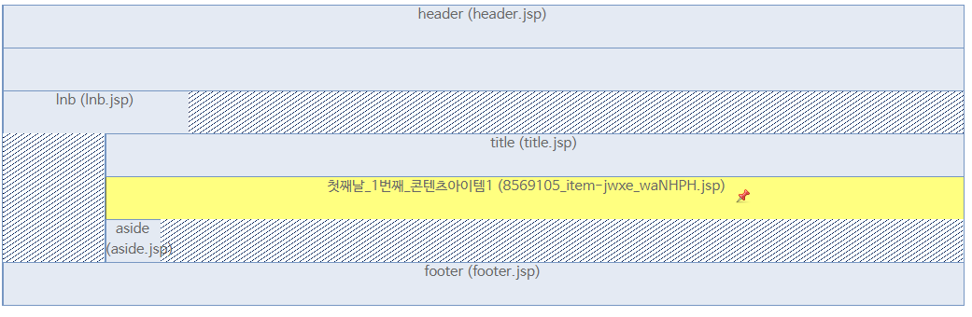
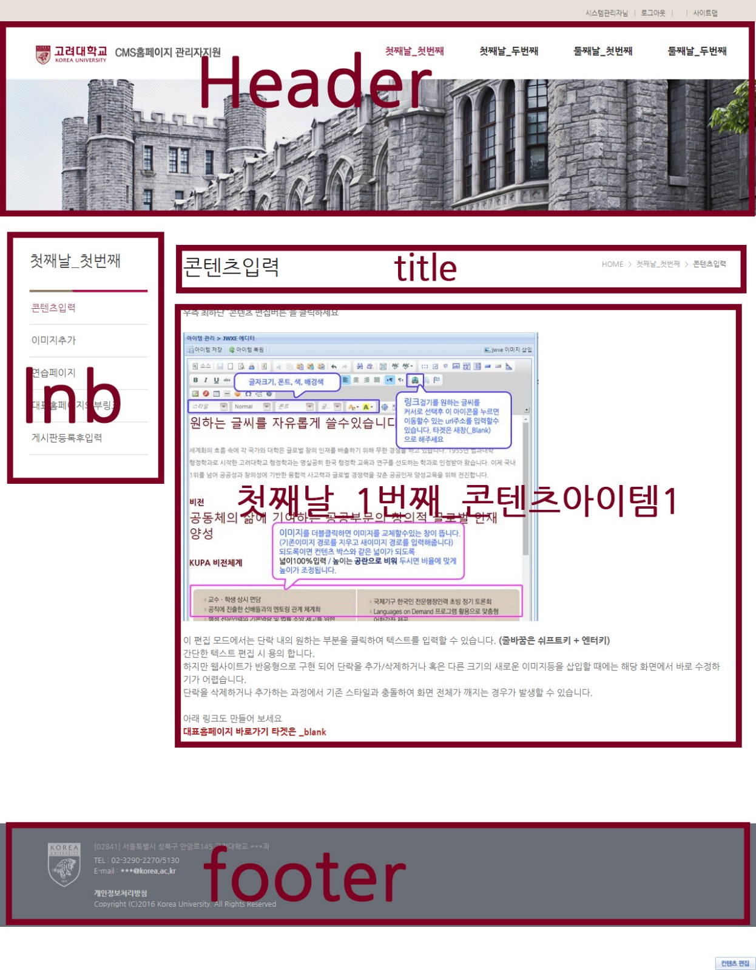
첫번째 이미지의 도식화된 페이지 틀의 실제 화면이 두번째 이미지입니다.

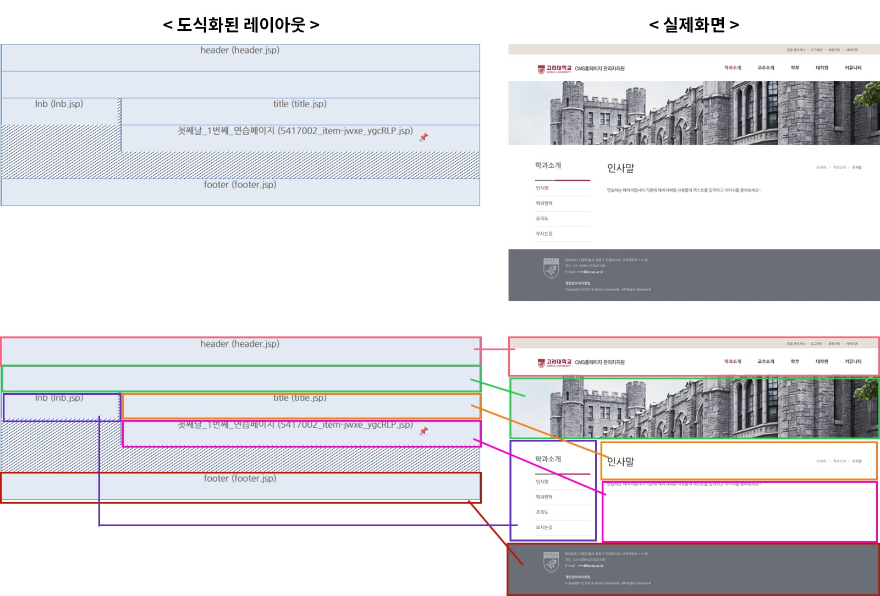

CMS에서는 각각의 콘텐츠 요소들을 전부 ‘아이템’이라고 칭합니다.
하나의 페이지는 여러 개의 아이템들로 구성됩니다. 최상단의 header(최상단 메뉴)아이템과 왼쪽의 lnb(local navigation bar,왼쪽 서브메뉴), 최하단 아래의 footer아이템은 웹사이트 전체 페이지에서 동일하게 보이는 형식적인 요소를 담당하는 아이템입니다.

중앙에는 페이지 제목(title)과 내용 콘텐츠(첫째날_1번째_콘텐츠아이템1)로 구성되어 있는데 빨간 핀셋이 들어간 내용 콘텐츠 아이템을 해당 페이지의 메인 콘텐츠라고 합니다.
header, lnb, title, footer는 고정된 틀로 대체로 수정하지 않고 가운데 메인 콘텐츠를 주로 수정하게 됩니다.

  - 홈페이지 제작 과정
CMS를 이용하여 홈페이지를 제작할 때는 다음의 과정을 거칩니다.

메뉴 생성-> 페이지 생성(기존 페이지 복사)-> 신규 메뉴-신규 페이지 연결->
페이지 아이템 생성(기존 아이템 복사)-> 신규페이지 내 아이템을 신규 아이템으로 교체->
콘텐츠 입력 및 수정

홈페이지의 서브 페이지들은 특별한 경우를 제외하고는 모두 동일한 레이아웃 형태의 페이지에 내용 부분(메인 콘텐츠)이 다른 페이지들로 구성되어 있습니다.
이 특성으로 인해 새로운 페이지를 만들 때 기존 페이지를 복사해서 레이아웃을 유지한 채 내용 아이템만 교체하는 방식으로 작업합니다.

먼저 메뉴를 생성한 후 해당 메뉴와 연결될 페이지를 생성(기존 페이지 복사), 새로 생성한 메뉴와 페이지를 연결합니다.
메뉴 생성 시 메뉴만 생성되고 메뉴에 연결되는 페이지는 자동으로 생성되지 않기 때문에 기존 페이지를 복사해서 만든 후 메뉴와 연결해야 합니다.
단, 페이지 복사 시 기존 페이지에 내재된 아이템도 복사되어 새로 생성되는 것이 아니라 기존 페이지의 아이템이 보이는 것이기 때문에 새 페이지에는 새 아이템(메인 콘텐츠)을 생성하여 교체해야 합니다.
메뉴, 페이지, 아이템은 연결되어 있지만 각 개별 요소라고 생각하시면 됩니다.

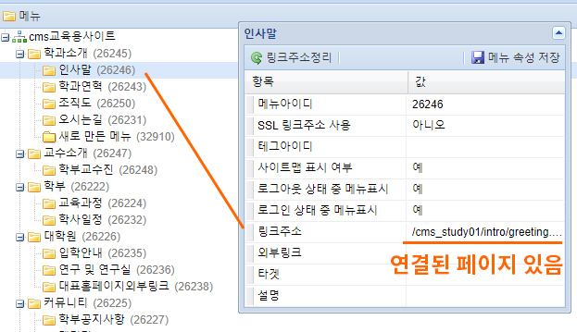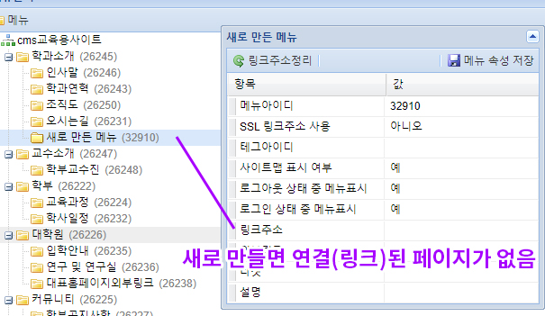
<기존 메뉴> <새로 만든 메뉴>

메뉴 등록 및 수정
변경을 원하는 메뉴에서 마우스 우클릭을 하시면 하위 메뉴를 추가, 메뉴명 변경 및 메뉴 삭제를 할 수 있습니다
Z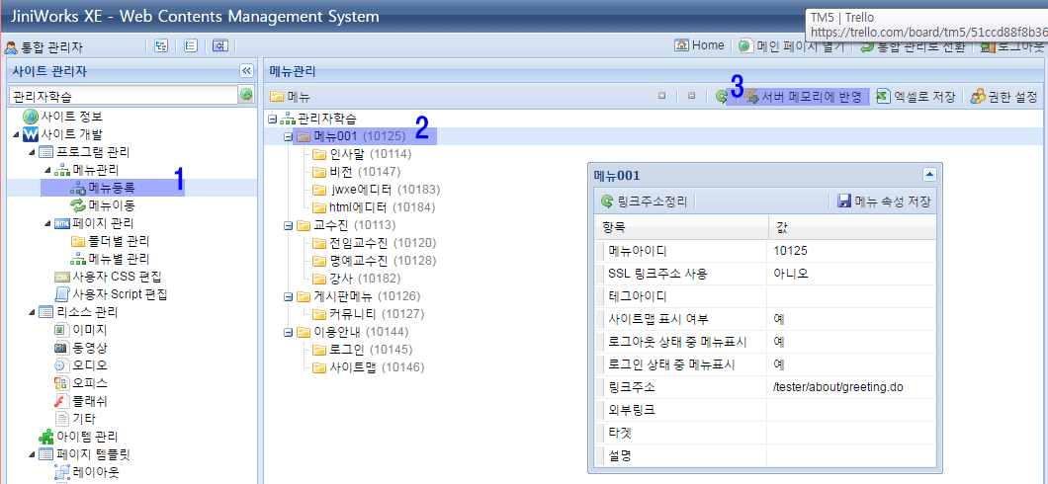

위의 1-2-3 순서로 새로운 메뉴를 생성한 뒤 서버 메모리에 반영하게 되면
아래의 그림처럼 메뉴(메뉴001 / 교수진 / 게시판메뉴)가 홈페이지에 새로 생성되게 됩니다.

*메뉴 변경 후 반드시 서버 메모리에 반영 버튼을 클릭해야 실제 홈페이지에 반영됩니다.

좌측의 메뉴등록 아래 메뉴이동을 클릭하면 생성하신 메뉴를 이동할 수 있습니다.
이동하고 싶은 메뉴를 클릭한 채로 드래그 하셔서 위치 변경 후 저장 버튼 클릭

페이지의 복사 및 생성
메뉴 등록 후 아래 그림 순으로 페이지를 복사하여 새 페이지를 생성합니다.
파일명은 해당 메뉴명과 연관된 영문단어로 만드시면 좋습니다.
(ex: 학과소개->intro)
*사이트 폴더명는 약간의 차이는 있지만 대체로 홈페이지 상단의 대메뉴명과 연관된 단어로 구성되어 있습니다. (ex: 소개-about, 교수진-professor).
페이지 복사 시, 새로 생성될 페이지(메뉴)가 위치할 대메뉴가 연결된 폴더로 복사합니다.
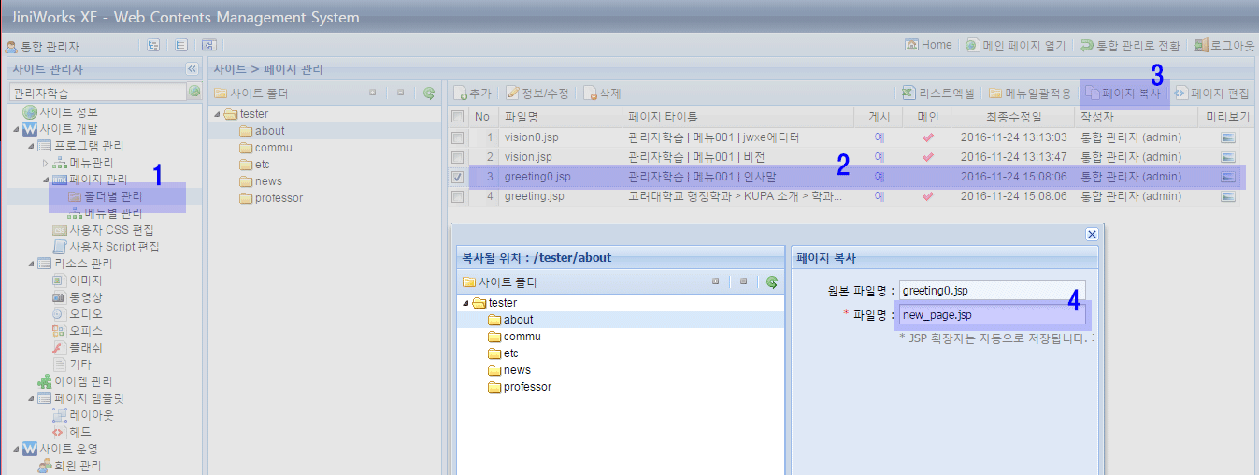

복사된 새 페이지(new_page.jsp)를 생성한 메뉴와 연결합니다.
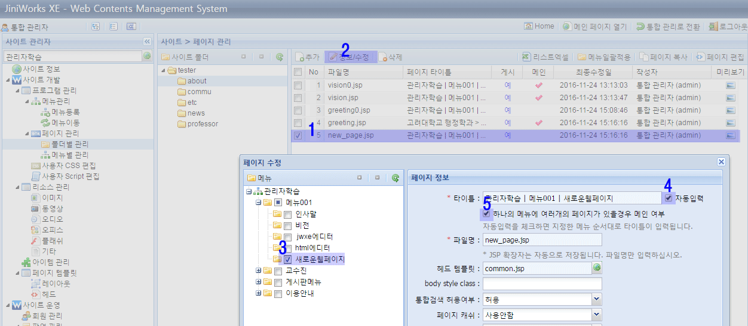
메뉴와 연결 후 저장합니다.

아이템의 복사 및 생성
새로 복사된 페이지에는 원본 페이지와 동일한 아이템이 들어가 있습니다. 그래서 새로운 내용을 넣기 위해서는 아이템도 새로 생성해 주셔야 합니다. 새로 생성된 페이지에 맞는 아이템을 만든 후 교체합니다. (주로 아래처럼 새로 생성하려는 아이템과 비슷한 기존 아이템을 복사하여 생성함)

- 내용 아이템 복사 및 생성
새로 제작할 “내용 아이템”과 비슷한 아이템을 선택하여 아래 그림과 같은 순서로 복사합니다.
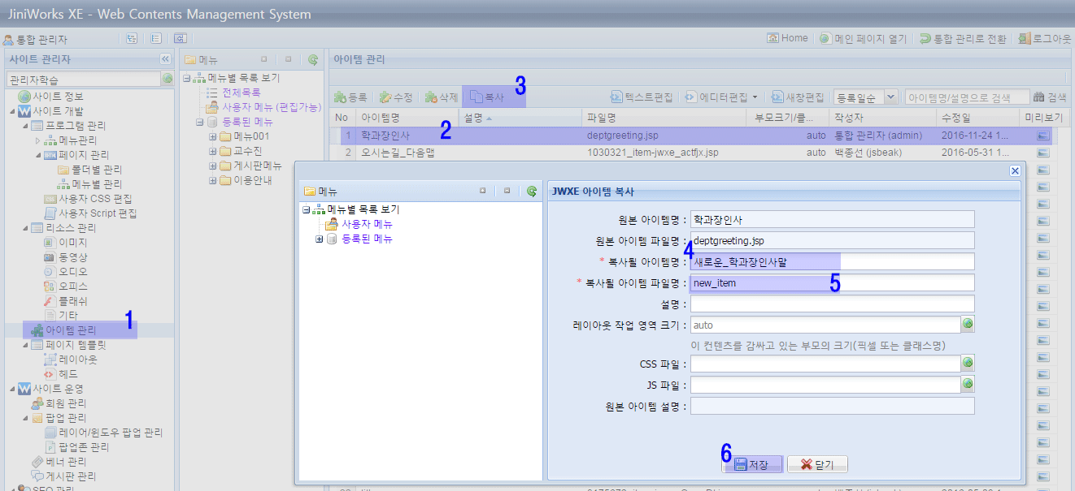

복사된 “내용 아이템(new_item)”을 기존 내용아이템을 삭제한 새 페이지(new_page.jsp)에 적용 합니다. 적용 방법은 다음과 같습니다.
아이템명은 새 아이템의 파일명도 페이지처럼 내용과 연관된 영단어로 하시면 됩니다.

새 페이지(new_page.jsp)를 선택한 후
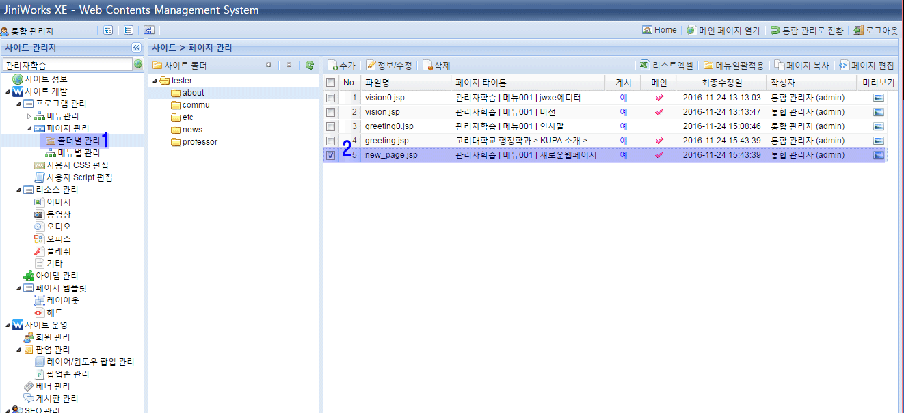

복사된 내용 아이템(new_item)을 아래 순서대로 새 페이지(new_page.jsp) 에 삽입 합니다.

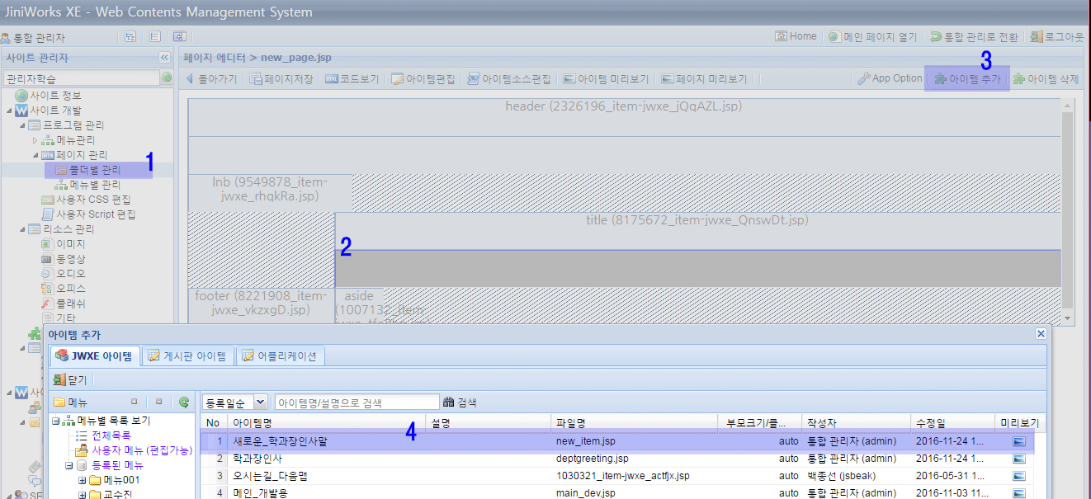
아이템 추가->해당 아이템 선택 후 더블 클릭->페이지 저장
실제 홈페이지 관리 시, 기존 페이지를 복사하여 이미 아이템이 있을 때에는 기존 아이템 있는 곳을 클릭 -> 아이템 삭제 후 위의 방법대로 아이템을 추가하시면 됩니다.

- 게시판 아이템 생성 및 복사
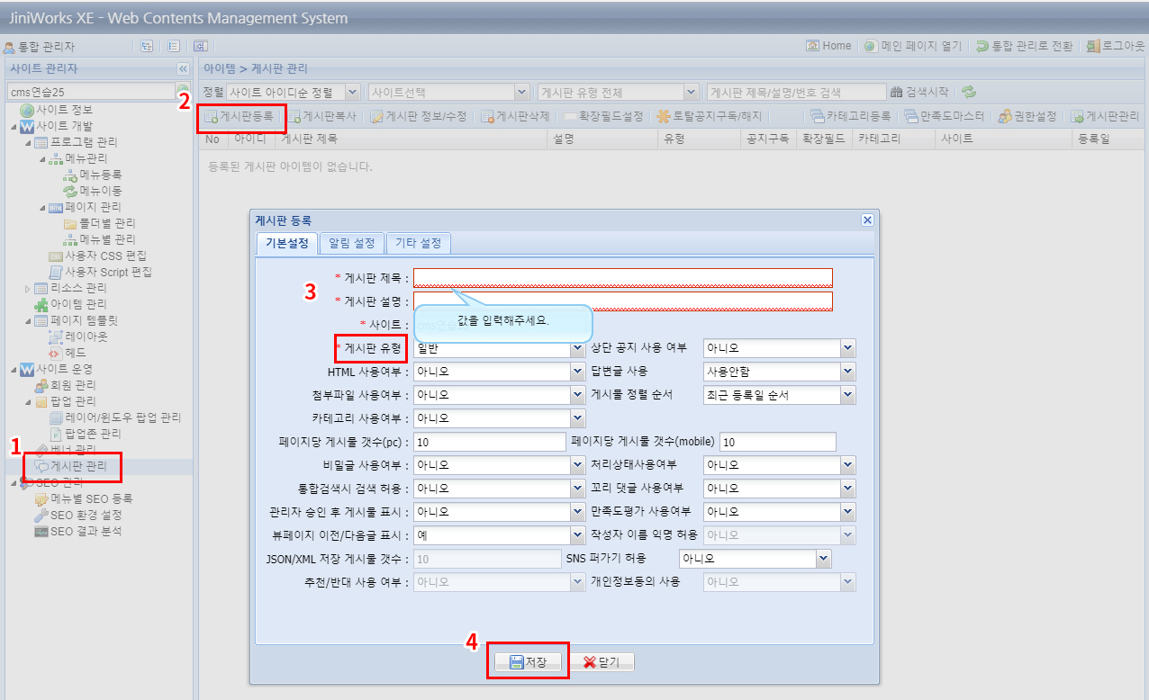

1. 게시판 관리 클릭 -> 2. 게시판등록
3. 게시판의 제목, 설명을 입력한 후 게시판 유형을 선택해주세요.
*기타 옵션은 생성 후 게시판 정보/수정으로 수정이 가능하니 임의로 선택한 후 추후 원하시는 게시판의 성격에 맞게 수정하면 됩니다.
*유형은 생성 후 변경 불가능합니다.
4. 저장 클릭-> 게시판 생성 완료

생성된 게시판 아이템을 새 페이지(new_page.jsp)에 삽입합니다.

기존 게시판 중 새로 제작할 게시판과 유형이 같은 게시판을 선택하여 복사해서 새 게시판을 만들 수도 있습니다.
다음 그림과 같은 순서로 게시판 복사를 합니다.
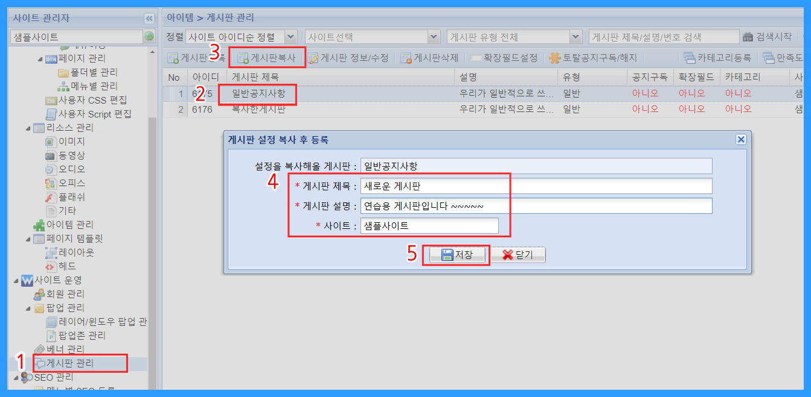
게시판 복사 후 새로 생성된 게시판을 확인할 수 있습니다.

- 게시판 유형 안내
- 일반: 기본적으로 가장 많이 사용하는 게시판. 공지사항 같은 게시판이 주로 선택됨.
- 이미지: 사진게시판, 게시판 생성 시 첨부파일 사용 여부를 예로 해야함
- 학사일정: 학기별로 학사일정을 등록할 수 있는 게시판. 개별 학사일정을 사용할 시 생성해서 사용함. 보통의 대학/학과는 교육정보, 일반대학원 학사일정을 연동하여 사용함
- FAQ: 각 질문과 해당 답변이 있는 게시판. 기본 설정은 드롭다운, 클릭 시 답변 노출
- 교수소개, 전임교수진: 교수진게시판. 상세 프로필은 클릭 시 팝업 등으로 노출됨
- 전임교수진02: 교수진게시판, 목록에 프로필 내역이 노출. 클릭 시 상세보기 기능 없음
- 동영상: 동영상게시판, 유튜브에 동영상 업로드 후 코드 입력, 동영상 서버에 직접 업로드 절대 금지
- 유튜브: 동영상게시판, 상단에 동영상 뷰 有
*각 게시판 유형은 테스트 생성 후 페이지에 직접 삽입하셔서 확인하셔도 됩니다.
*교수진게시판 항목 추가 등은 10. 교수진게시판 확장필드를 참고하시기 바랍니다.

이미지 등록 및 수정
- 이미지 파일의 업로드
이미지의 경로는 다음과 같습니다
/_res/사이트 id/img/(main/sub/comm)/파일명.(gif, jpg, png등의 확장자)
동시에 여러 이미지를 선택하여 업로드가 가능하지만 삭제는 한 번에 하나씩만 가능합니다.
*파일명은 반드시 영문으로 바꿔서 업로드 해 주세요
아래 그림과 같은 경우의 이미지 경로는
/_res/사이트id/img/main/파일명.(gif, jpg, png등) 입니다.

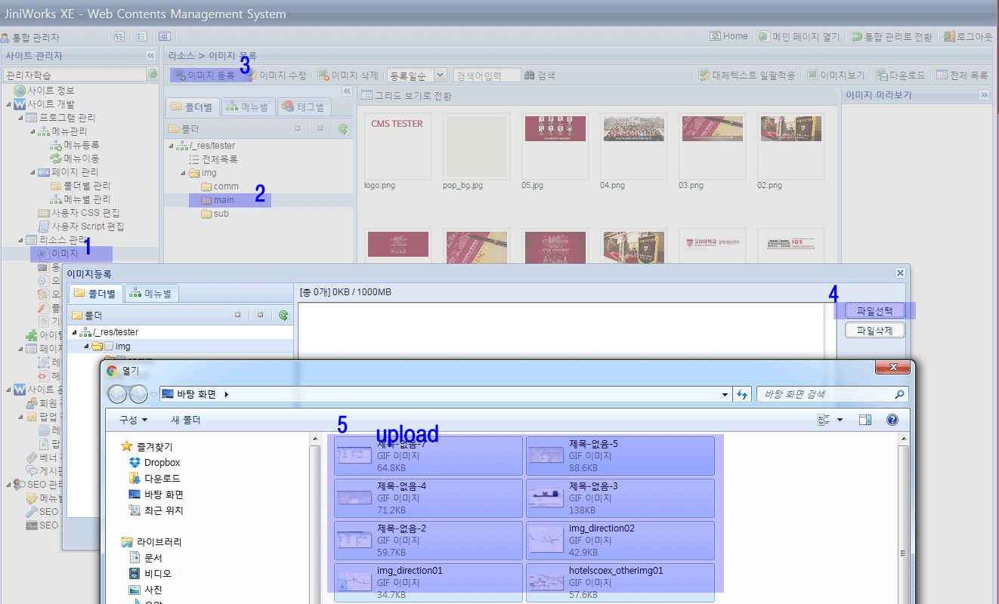

이미지도 페이지와 마찬가지로 메뉴와 관련하여 폴더별로 정리되어 있으니 해당 폴더에 업로드 하시면 파일 관리가 용이합니다.

- 기존 이미지 교체 (덮어쓰기)
1. 해당페이지 콘텐츠 편집->이미지 클릭 후 편집기의 이미지버튼을 눌러 이미지 설정창을 띄움
2. url에 있는 경로 확인 및 파일명 복사
ex: /_res/사이트아이디/img/education/img_admission01.jpg
3. 교체를 원하는 파일의 파일명을 위 파일명과 동일하게 바꿈
4. 리소스관리->이미지의 하위 폴더(예시에서는 education폴더)를 지정 후 교체파일 업로드
5. 업로드 시 덮어쓰기 선택
6. 적용 후 실제 홈페이지에서 브라우저 내 캐시파일 삭제 후 새로 접속하면 확인 가능(크롬은 Ctrl+Shift+R로 삭제)
- 문서 파일의 업로드
여러 개의 문서파일을 선택하여 한 번에 업로드 할 수 있으며 경로는 다음과 같습니다
/_res/사이트id/etc/파일이름.(hwp, pdf, docx등의 확장자)
업로드 방법은 위에서 설명한 이미지 업로드 방법과 동일 합니다.
리소스관리->기타 혹은 오피스에 업로드
*파일명은 반드시 영문으로 바꿔서 업로드 해 주세요

콘텐츠의 수정
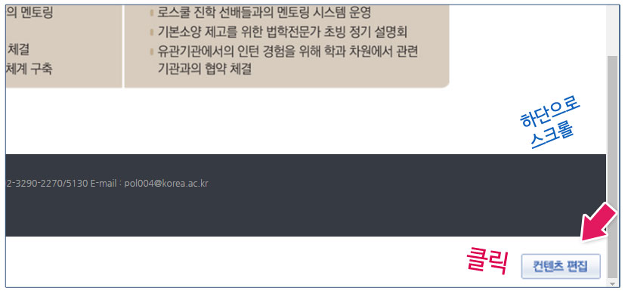
사이트 관리자 로그인 후 웹 페이지 우측 하단에 “컨텐츠 편집” 버튼이 보이게 됩니다.
“컨텐츠 편집” 버튼을 클릭하면 아래와 같은 편집창이 열립니다.

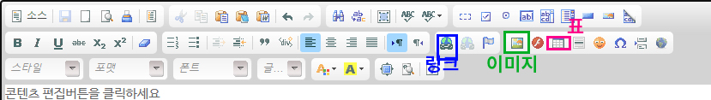
편집 모드에서는 원하는 부분을 클릭하여 텍스트를 입력/수정할 수 있습니다. 간단한 텍스트 편집 시 용이합니다. 각 버튼에 마우스를 올리시면 버튼에 대한 설명이 나옵니다.

*편집화면 안의 이미지를 더블 클릭 시 이미지 경로 변경 등 세부 옵션 창이 뜹니다.
*세부 옵션 창에서 이미지 크기는 공란으로 비워 두시기 바랍니다.
* Shift+엔터: 강제 줄바꿈
* 워드, 한글 파일에 작성된 내용을 그대로 붙여 넣을 시, 문서에 적용된 서식도 함께 복사되면서 종종 오류가 발생합니다. 가급적 편집창에서 직접 수정하시되, 수정해야 할 분량이 너무 길면 메모장을 이용하시기 됩니다. (메모장은 서식이 적용되지 않아 메모장에 붙여넣기 후 다시 복사-붙여넣기를 실행하면 기존 서식이 다 없어지기 때문에 오류가 발생하지 않음)

- 표
!!만들기 전에 해당 아이템 체크!!
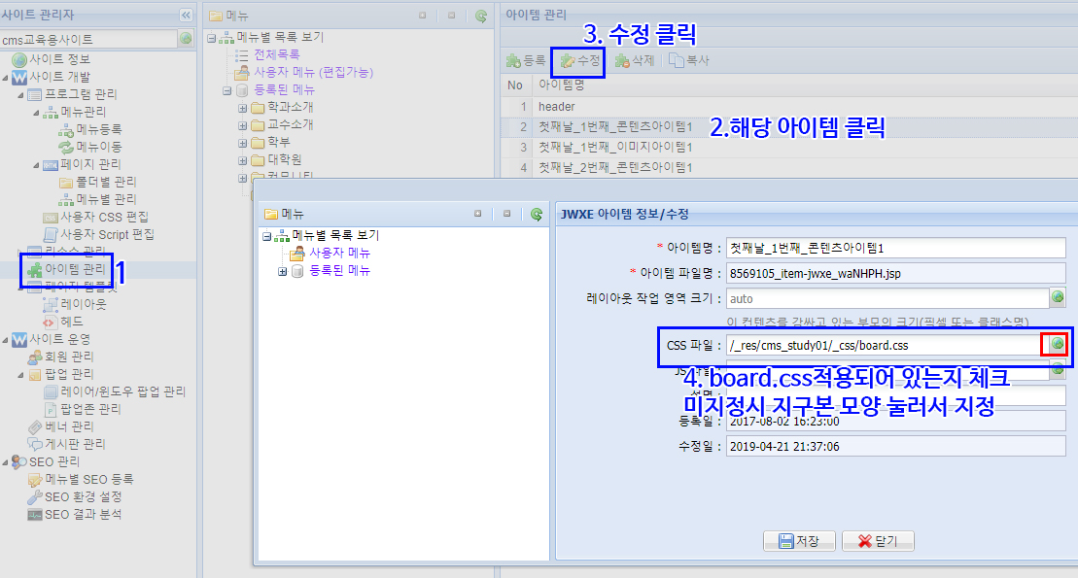

홈페이지 내에서 표가 들어간 아이템에서 표를 복사한 후 붙여 넣습니다.
셀/줄 추가는 우 클릭->셀/칸 추가. 셀 병합은 왼쪽 뭉치기/오른쪽 뭉치기로 할 수 있습니다

- 링크
원하시는 텍스트 or 이미지를 드래그(선택)한 후 지구본 모양을 클릭합니다.
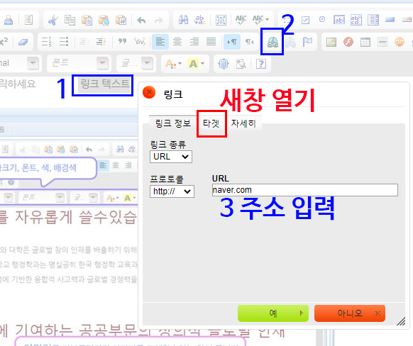

*문서파일 다운로드 링크:
1. 파일을 CMS에 업로드 후 해당 텍스트 드래그 선택->지구본 모양
2. 프로토콜 기타로 선택
3. 오른쪽 주소 입력 창에 경로 입력
/_res/사이트id/etc/파일이름.확장자
4. 새창열기: 타겟 탭 클릭, “_blank”로 지정

※ PDF파일은 인터넷 브라우저에서 열리므로
target=”_blank”로 새 창으로 열리도록 하시면 됩니다

하지만
웹사이트가 반응형으로 제작되어 단락을 추가/삭제하거나 기존과 다른 크기의 새로운 이미지 등을 삽입할 때 화면이 깨지는 등의 오류가 발생할 수 있습니다. 단락을 삭제하거나 추가하는 과정에서 기존 단락과 새 단락이 명확하게 구분이 안되거나, 두번째 단락의 윗부분 텍스트만 삭제할 의도였는데 첫번째 단락과 하나로 합쳐져 버리는 경우들이 있습니다. 이런 오류가 발생하지 않으려면, html 소스보기 모드에서 원하는 문장을 찾아 단락구분 태그를 건드리지 않고 내용만 수정해야 합니다. 이런 연유로 CMS홈페이지 부서관리자 분께서 html 구조를 어느정도 이해하셔야 하는 부분이 있습니다. 간혹 부서관리자분께서 html 소스 직접수정이 많이 힘드신 경우 html을 어느정도 다룰 수 있는 조교, 근로장학생 등을 따로 뽑아서 홈페이지 관리 업무를 맡기시는 경우들도 있는데, 콘텐츠 수정은 크게 문제나 없으나 레이아웃 변경은 불가능하니 해당 부분 참고 부탁드립니다. (마지막에 자세한 추가 설명 예정)
단순 콘텐츠 수정이 아닌 경우는 커뮤니케이션팀 쪽으로 유지보수 요청하시면 됩니다. (KUCMS 홈페이지 내 요청게시판 이용)

팝업 및 배너 등록
- 팝업 등록
팝업용 이미지를 준비한 후 “사이트 개발>리소스관리>이미지” 메뉴에서 이미지를 업로드 합니다. 그리고 아래 그림과 같은 순서로 팝업정보를 입력하고 저장 버튼을 누릅니다. 팝업의 종류는 ‘레이어팝업’으로 합니다.
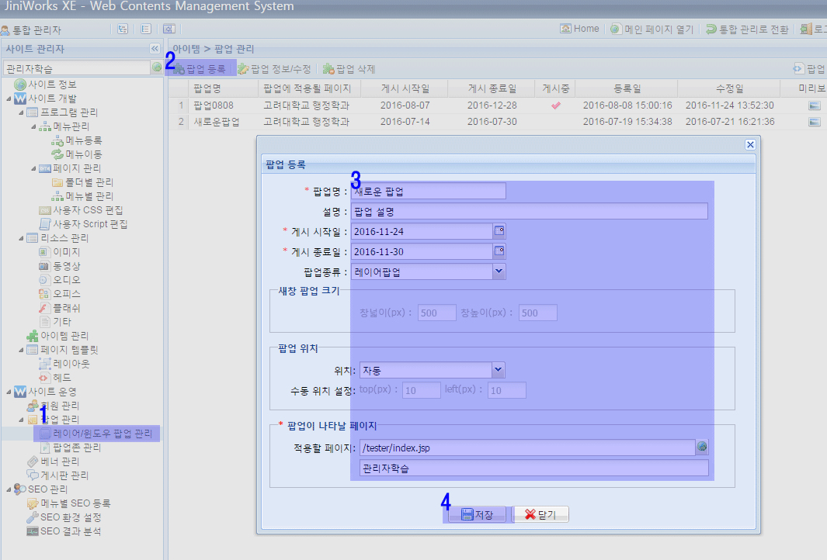
이후 팝업을 제작할 수 있는 에디터 화면이 나오는데 이곳에서 해당 팝업 이미지와 링크 다운로드 파일 텍스트 등을 편집할 수 있습니다.

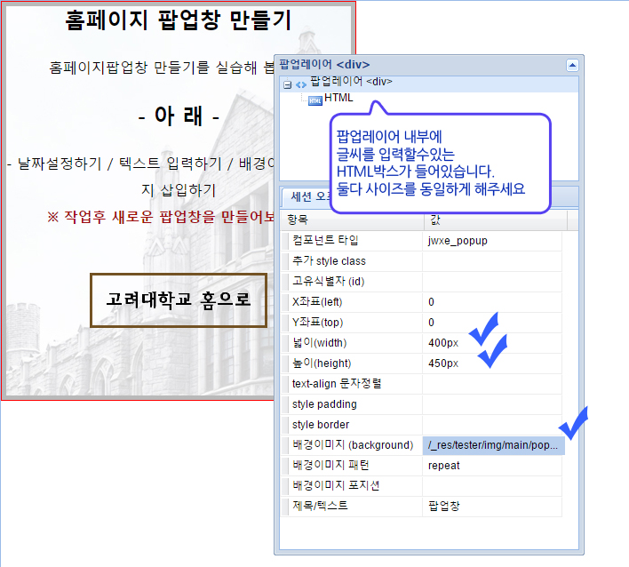

준비된 배경 이미지 파일을 업로드 후
“팝업레이어<div>”의 Background 로 이미지로 등록해서 팝업을 제작해 주세요.

- 모바일을 고려하여 팝업 이미지 사이즈는 가로사이즈(너비)를 기준으로400px~500px정도가 적당합니다.
- 팝업을 전체 이미지를 넣으실 경우 pc뷰에서는 문제가 없지만 스마트뷰에서는 이미지가 작게 보이므로 가급적 전체 이미지는 넣지 않는 것을 권장 드립니다.

- 배너 등록
배너는 사이트 관련 링크들을 모아 놓은 콘텐츠로서 배너 개수가 많은 경우 좌우로 움직이게 됩니다.
배너 등록 시 배너 이미지 사이즈를 반드시 기존 배너 이미지와 동일하게 제작해야 합니다.
(세로 65px)
등록 방법은 레이어 팝업 등록 방법과 같습니다. (아래 이미지 참조)
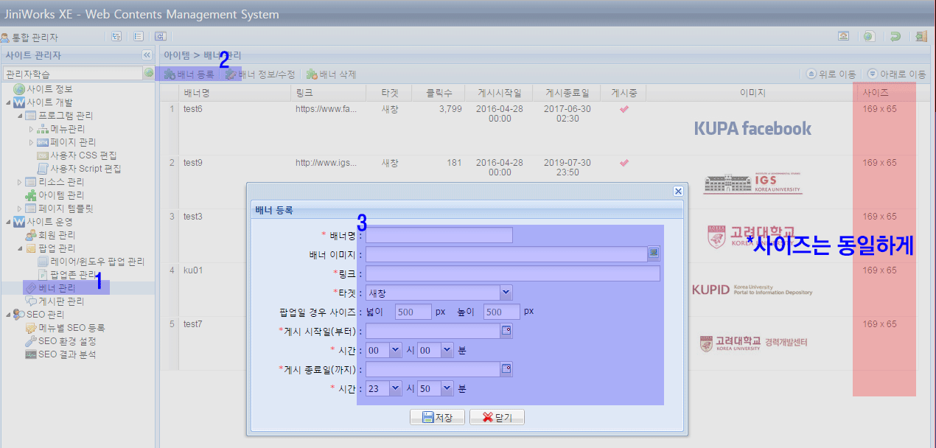

8. 게시판 설정

8-1) 게시판 권한 설정
회원등급별 게시판 관리 권한은 아래의 순서대로 설정할 수 있습니다.
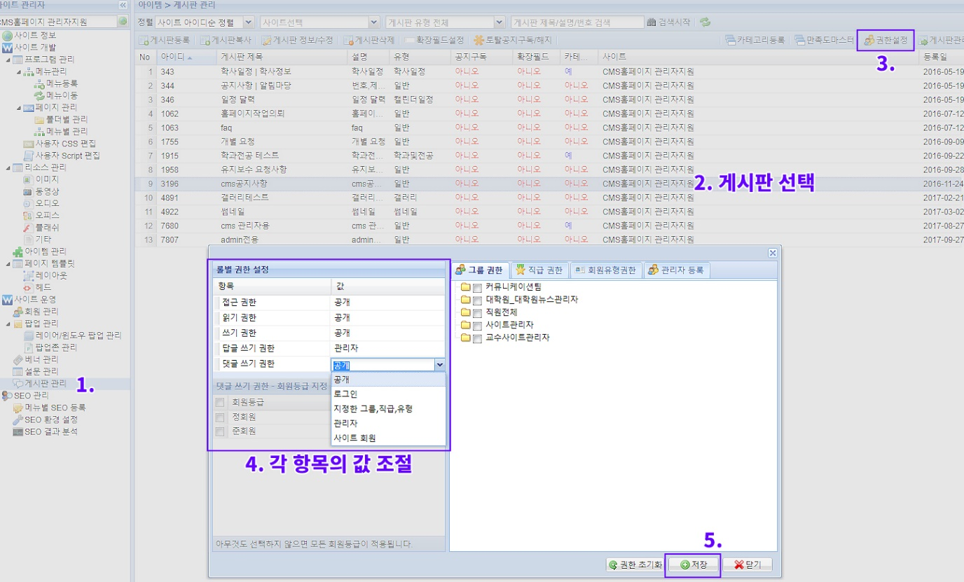

권한 설정을 할 게시판을 선택한 후 우측상단의 권한설정 버튼 클릭 후 각 권한에 대한 값을 설정한 후 저장을 눌러주세요.

각 권한에 대한 값들은 다음 페이지를 참고하시면 됩니다.
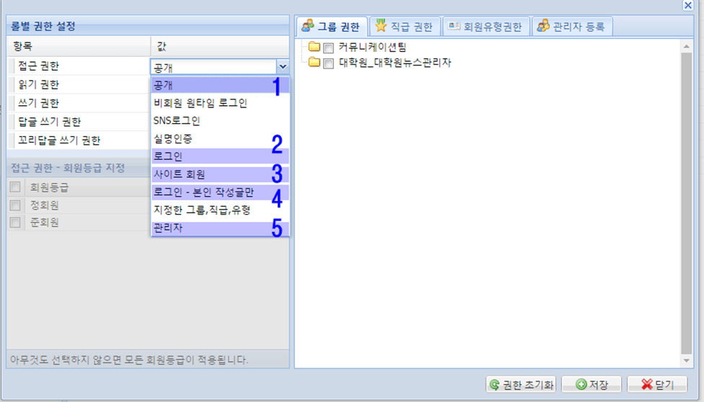

목록에서 보이는 권한은 다양하지만 실제로는 아래 5개의 권한값 만을 사용하고 있습니다.

1. 공개 : 해당 게시판에 모두 접근할 수 있습니다.
2. 로그인 : 로그인 한 회원에 한하여 접근이 가능 합니다.
3. 사이트 회원 : 회원가입한 회원은 접근 가능하며 회원 별 권한은 다음장에 자세히 설명하겠습니다.
4. 로그인(본인작성글만) : 비밀글과 비슷한 기능으로, 내용보호가 필요한 게시판의 경우 관리자 외 로그인한 본인만 글내용과 댓글 확인 및 쓰기가 가능합니다.
5 관리자 : 관리자만 읽고 쓰고 답할 수 있습니다.
(관리자가 직접 관리하는 공지사항 등에 사용)

게시판의 정보수정이나 카테고리의 수정이 필요한 경우는 커뮤니케이션팀으로 문의합니다.

8-2) 게시판 카테고리

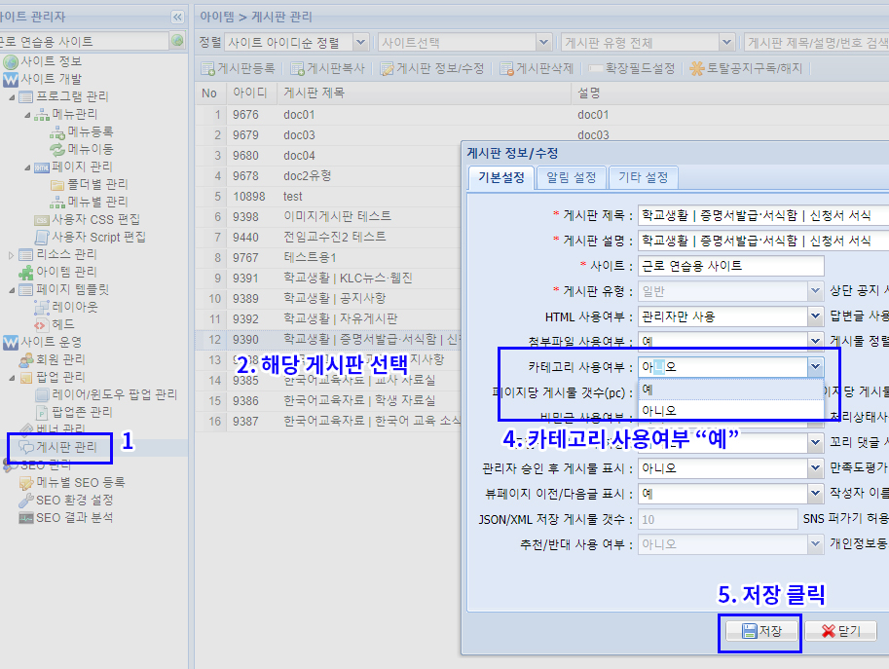
게시판 카테고리 사용여부 “예”로 하신 후 카테고리 등록 버튼 클릭
카테고리는 가로로 펼쳐지는 디자인임으로 긴 텍스트, 개수를 고려해서 지정해 주세요.

8-3) 학사일정 게시판 연도 추가
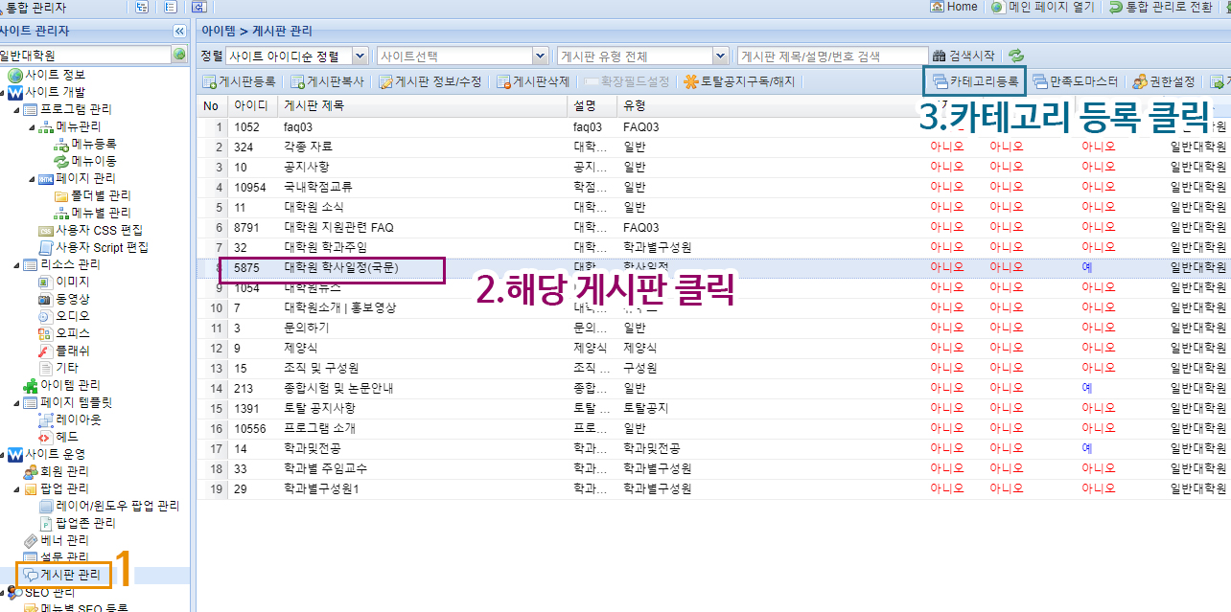
게시판 관리->해당 게시판 클릭 후->카테고리 등록 클릭

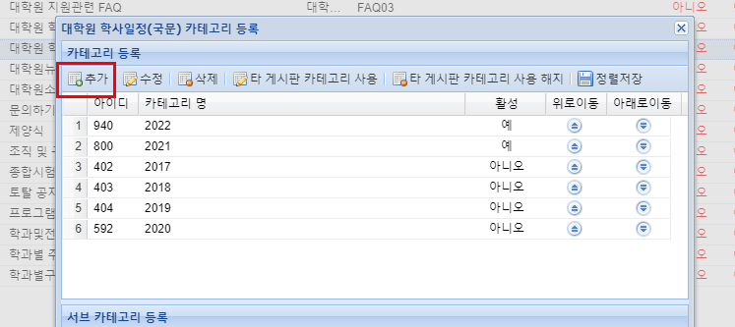
추가 버튼 클릭->추가하려는 연도 숫자만 입력 후 저장

9. 회원등급 설정 / 게시판에 등급별 권한 설정
관리자 페이지에서 “사이트운영 > 회원관리” 를 선택합니다
아래와 같은 순서로 필요한 회원권한을 추가합니다.

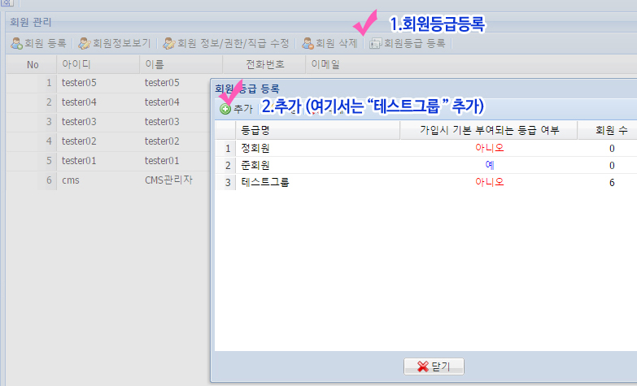

원하는 회원을 선택하여 아래와 같은 순서로 회원등급을 부여합니다.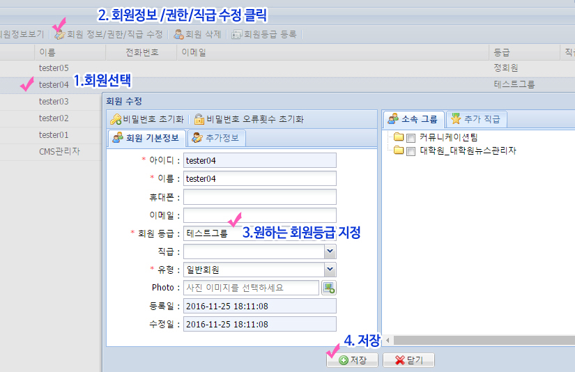

게시판 메뉴에서 아래의 순서로 특정게시판을 회원등급별로 접근할 수 있게 설정할 수 있습니다.
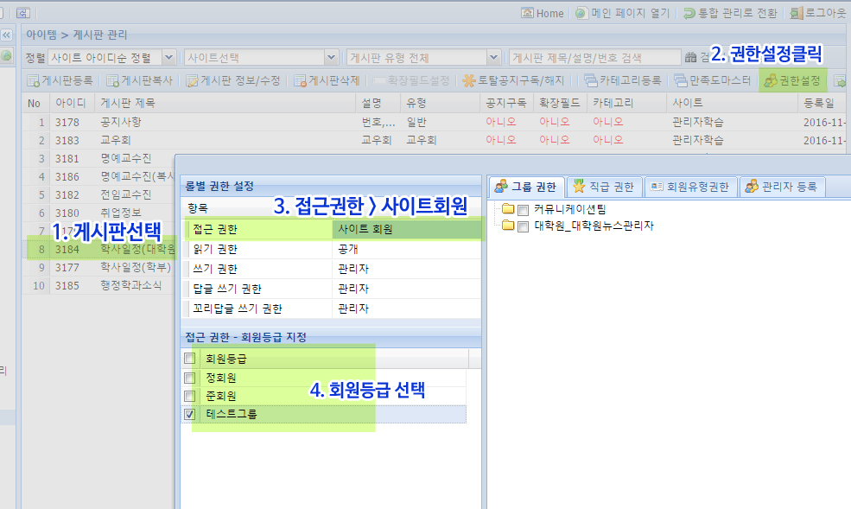

게시판의 목적에 따라 적절히 회원 별 접근권한 설정하여 사용해 주세요.
*실제 부서관리자 분께서 부서내 다른 직원분들께 게시판 글쓰기 권한만 주실 경우가 있는데, 그런 경우 해당 페이지 내 ‘관리자 등록’ 탭에서 권한을 받으실 직원분을 게시판 관리자로 추가하시면 됩니다. 관리자로 추가하기 위해서도 반드시 회원가입이 필요합니다.

10. 교수진게시판 확장필드 설정
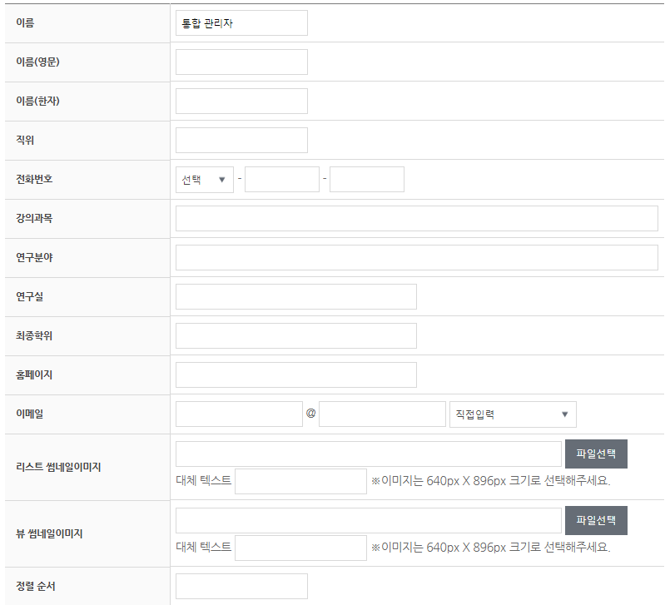
해당 영역은 고정된 항목으로 이름 변경이 불가능합니다

확장필드 설정으로 변경이 가능한 항목입니다.

게시판관리에서 확장필드를 설정할 게시판을 선택합니다.
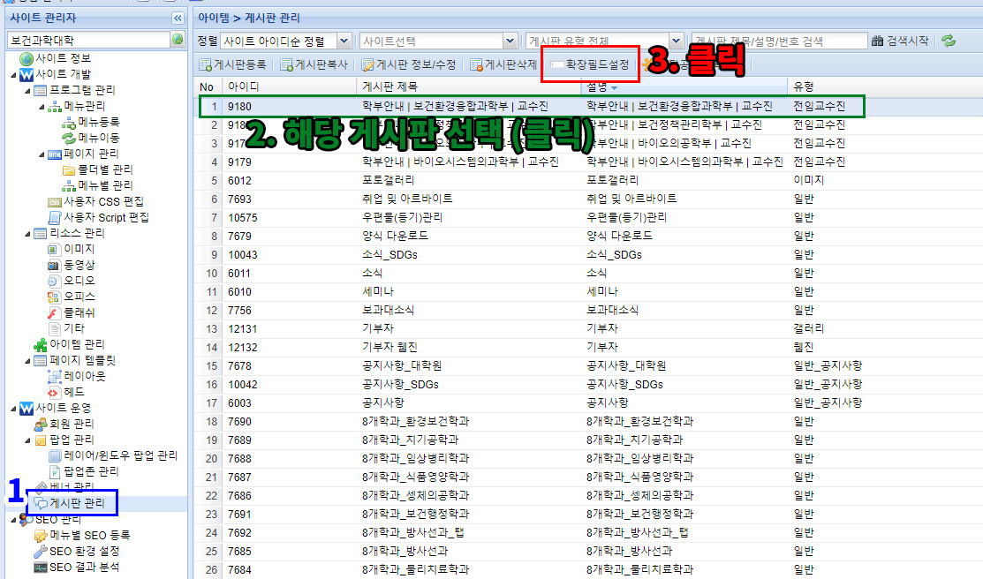

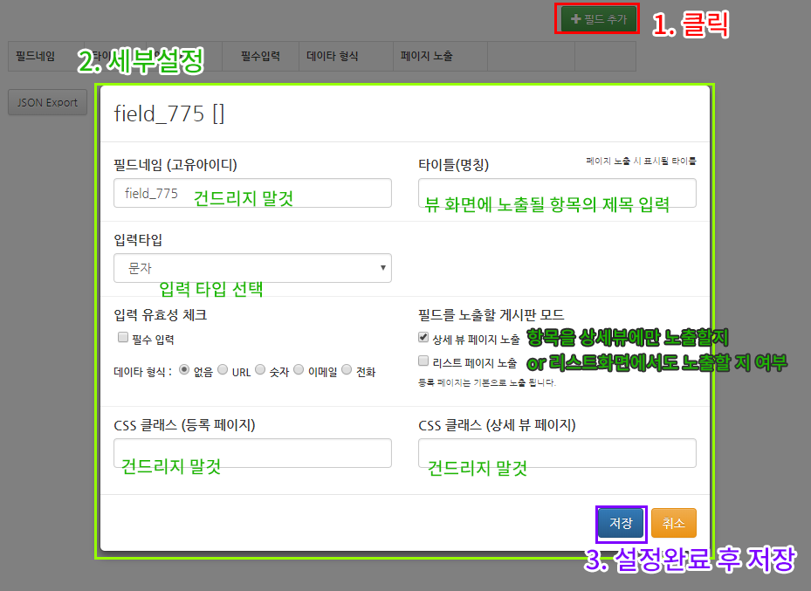

필드 추가를 눌러 확장필드를 설정합니다.

1. 필드네임 : 자동 생성
2. 타이틀 : 등록 및 뷰페이지에 출력할 항목 이름
3. 입력타입 : 문자, 날짜, 셀렉트 박스, 체크박스, 라디오 버튼, 메모, 위지윅 에디터 등으로 설정 가능합니다.
4. 필수 입력 : 항목 등록시 해당 항목이 필수값이여야 하는지 설정 합니다.
5. 데이타 형식 : 입력 타입이 문자이고 URL, 숫자, 이메일, 전화 등 유효성 체크가 필요할 시 설정 항목입니다.
6. 페이지 노출 : 리스트에 출력여부, 뷰페이지에 출력여부 설정입니다. 기본으로 등록페이지에는 표시가 됩니다.
7. 수정, 삭제 : 해당 항목을 수정하고 삭제
8. 화살표 : 뷰페이지 및 등록페이지에서 순서를 변경 할 수 있는 기능입니다.
9. CSS 클래스(등록페이지) : 등록페이지에서 별도의 스타일을 주고 싶을 때 해당 클래스를 입력합니다.
10. CSS 클래스(상세 뷰 페이지) : 뷰페이지에서 별도의 스타일을 주고 싶을 때 해당 클래스를 입력합니다.

11. 메인페이지 슬라이드 수정
※메인페이지에 슬라이드가 적용된 홈페이지만 수정이 가능합니다.

- 슬라이드 추가 등록

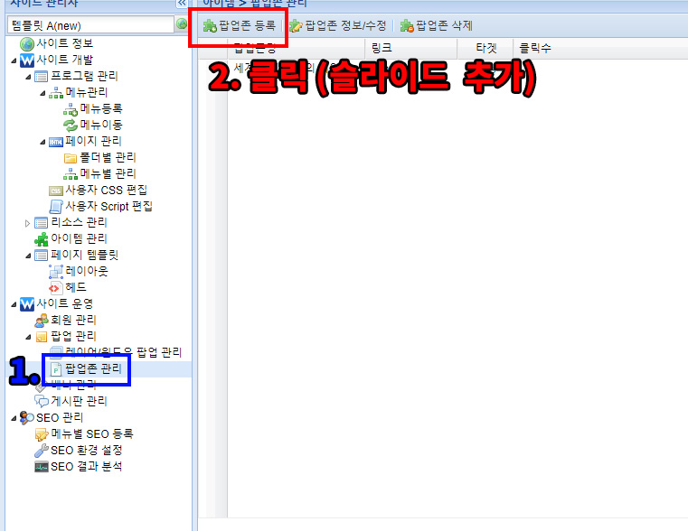
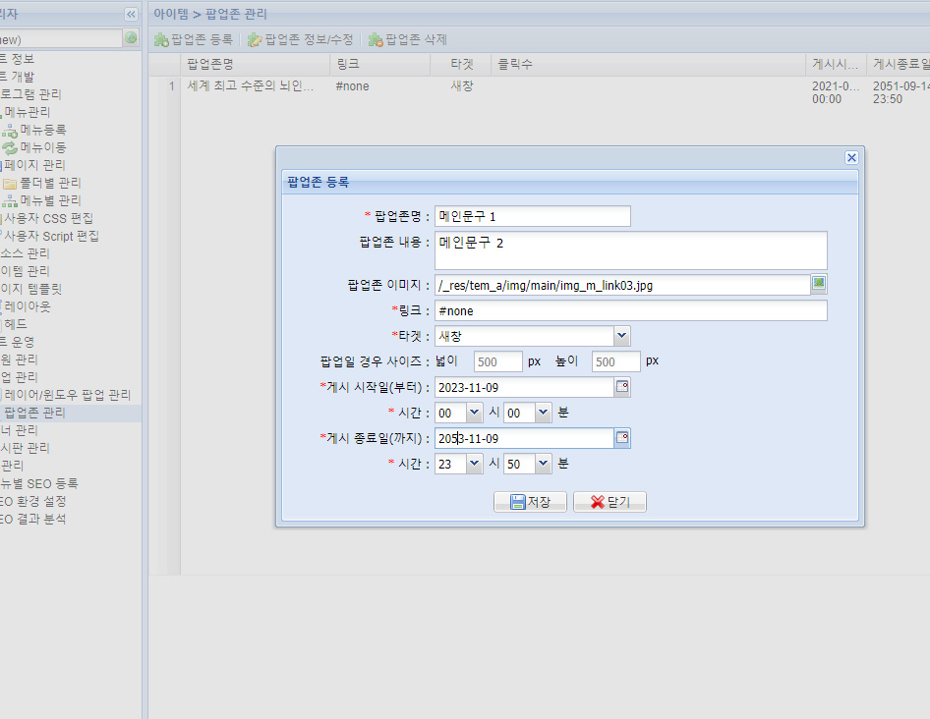

- 팝업존명: 첫번째 줄 문구
- 팝업존 내용: 두번째 줄 문구
- 팝업존 이미지: 슬라이드에 들어갈 이미지를 업로드 후 등록
(권장 사이즈: 가로1920px, 세로500px, 템플릿J는 세로 980px)
- 링크: #none값으로 입력
- 타켓: 새창
- 게시시작일: 게시 시작일을 지정하시면 됩니다.
- 게시종료일: 게시 종료일입니다. 특별한 경우가 없을 경우 넉넉하게 지정하시면 됩니다.

슬라이드에 들어가는 문구는 화면에 보이는 크기를 생각하여 너무 길게 입력하시지 않으시면 됩니다.

12. 기타

- 페이지, 아이템 생성 시

각 페이지/아이템 생성 시 파일명을 메뉴와 연관되게 짓는게 관리가 용이합니다.
또한 페이지를 생성/복사할 때에는 index.jsp가 있는 가장 상위 폴더 아닌 페이지가 들어갈 대메뉴와 매칭되는 폴더 안에 페이지를 만들어 주세요.
예를 들어 학과소개(대메뉴)>오시는길(중메뉴) 메뉴를 만드신다면 해당되는 페이지/아이템 생성 시 학과소개(대메뉴) 하위 페이지들이 들어있는 intro혹은 about폴더 안에 원하는 페이지를 생성하시고 파일명은 location, reachus등 연관된 단어로 하시면 됩니다. (Tip: 아이템 명과 페이지 이름을 동일하게 해주시면 차후에 알아보기 훨씬 편합니다.)

- 문서를 붙여넣기 할 때의 Tip

게시글을 올리거나 페이지 본문에 내용을 추가하는 경우 한글 파일이나 MS워드에서 복사 한 내용을 바로 붙여넣기 하는 경우가 있습니다. 그럴 경우, 원본 서식이 함께 쓸데없는 태그들이 같이 복사되면서 페이지에서 오류가 발생할 수 있습니다. 따라서 문서에서 복사-붙여넣기 할 때에는 서식이 없는 프로그램(예:메모장)에 내용을 붙여넣기 후, 다시 복사해서 서식을 날린 텍스트를 붙여넣기 하시면 됩니다.(표는 복사가 안됩니다). 복사 완료 후 페이지나 게시판 내의 에디터 기능을 이용해서 글씨 크기, 색, 정렬 등을 조정합니다.

- 테이블(표) 작성 Tip

새로운 표(테이블)을 만들어야 하는 경우는 (CMS관리자지원 홈페이지 – 홈페이지구축지원 – CMS 홈페이지 작업요청 게시판)에 문의합니다. 기존 표의 수정(행, 열 추가, 삭제 등)은 에디터에서 표에 우측버튼을 클릭하면 쉽게 수정이 가능합니다.

- 이미지나 다운로드 파일을 업로드 할 때 Tip

파일 업로드 시 파일 이름은 반드시 영문(특수문자제외)으로 변경해서 업로드 합니다. 기기별 브라우저나 언어설정 등에 따라 한글 파일명을 인식하지 못하는 이유로 오류가 발생하는 경우가 생각보다 많습니다.

- 이미지 및 동영상 업로드 하는 경우 유의점

인터넷 속도가 빨라지면서 고용량의 이미지나 자료를 업로드하여 자료교환의 목적으로 홈페이지를 사용하는 경우가 많습니다. CMS의 경우 290개가 넘는 홈페이지가 하나의 서버에서 운영되고 있으며, 고용량의 이미지 및 동영상을 업로드할 경우, 자료를 다운로드 하는 과정에서 부하가 심하게 일어나게 됩니다. 여러 사이트가 동시에 대용량 자료를 다운로드하는 상황이 발생하면 서버가 트래픽을 감당할 수 없게 되고, 심하면 홈페이지 자체가 다운되거나 오류가 발생할 수도 있습니다.
고화질 이미지를 게시판에 업로드해서 자료실처럼 쓰지 마시고, 고용량 이미지는 이미지 클라우드 서비스를 이용하시기 바랍니다. 동영상은 유튜브나 vimeo 등에 업로드 하신 뒤 해당 자료를 링크해서 사용하시기 바랍니다. 유튜브 동영상 링크 방법은 http://kuCMS.korea.ac.kr 사이트 내의 CMS관리자매뉴얼 > 필수기능이해 > 유튜브동영상 태그방법
을 참고합니다.

- 콘텐츠나 게시글 작성시 혹은 다운로드 파일 내의 개인정보 유무

홈페이지 콘텐츠에 개인정보를 포함하거나 게시물에 개인정보를 포함하는 경우, 혹은 게시물 첨부파일이나 개인정보를 포함하는 파일을 서버에 업로드하는 경우가 있습니다. 국내 홈페이지의 경우 한국인터넷진흥원(KISA)에서 개인정보에 대한 모니터링을 실시간으로 진행하고 있으며, 홈페이지 내 개인정보가 적발될 경우 개인정보 유출사유 및 차후 예방 대책을 수립하여 보고해야 하며, 해당 홈페이지는 적발 즉시 폐쇄조치 됩니다.
홈페이지에는 비공개이더라도 개인정보에 해당하는 내용을 업로드하면 “절대로” 안된다는 점을 유의해 주십시오.

- css, js, html 소스 직접 수정
서브메뉴 추가/삭제, 페이지 추가/삭제, 아이템 내 텍스트, 이미지, 링크 수정 등은 자유롭게 해도 괜찮은 부분이지만, 메인페이지 소스 수정, css파일을 수정하여 사이트 전체에 적용되는 디자인을 추가하거나, 스크립트파일을 새로 적용하거나, 기존 스타일을 수정하는 부분등은 레이아웃(템플릿) 임의 수정에 해당되어 유지보수 지원범위를 벗어나게 되고 차후 유지보수가 어려워 질 수 있는 부분이니 이점 수정시에 각별히 유의하시길 바랍니다.
만약 메인화면이나 레이아웃에 해당하는 부분을 수정해야할 필요성이 있으면 해당 부분은 절대 임의수정 하지 마시고 커뮤니케이션팀 유지보수 담당자와 우선적으로 논의 부탁드립니다. 감사합니다.

